Crémeux chocolat blanc basilic, fraises à la gelée de fleurs d'hibiscus et mousse au citron vert
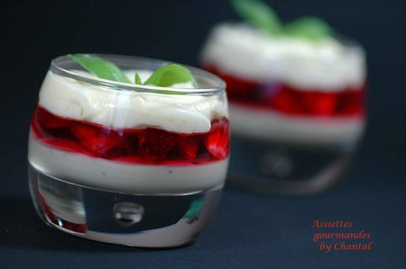
Ingrédients (pour 5 petites verrines):
Crème chocolat blanc / basilic: 100 g de crème fleurette, 7 feuilles de basilic, 100 g de chocolat blanc ivoire
Gelée de fleurs d'hibiscus: 125 g d'eau, 50 g de sucre, 2 g de gélatine, 1 cs de fleurs d'hibiscus séchées (herboristerie)
Mousse de citron vert: 50 g de jus de citron, zeste d'1 citron vert, 40 g de beurre, 1 œuf, 50 g de sucre, 70 g de crème fraîche liquide.
Environ 200 g de fraises
Préparation:
Faire bouillir la crème fleurette, ajouter les feuilles de basilic et laisser infuser 15 minutes. Chinoiser et verser sur le chocolat blanc râpé grossièrement.
Emulsionner avec une maryse et verser au fond des verrines; laisser prendre au frigo.
Gelée: Faire bouillir l'eau et le sucre dans une casserole pour réaliser un sirop. Jeter les fleurs d'hibiscus et laisser infuser 1 heure. Filtrer et ajouter les feuilles de gélatine préalablement trempées dans un saladier d'eau froide puis essorées. Mélanger. Couper les fraises en fine brunoise; les répartir sur la crème chocolat / basilic.
Couler l'infusion froide dans les verres afin de recouvrir les dés de fraises.
Laisser figer au frigo.
Mousseux au citron vert:
Mettre l'œuf, le sucre, le jus et zeste de citron dans une casserole. Faire chauffer en remuant constamment jusqu'à épaississement.
Retirer du feu et incorporer le beurre froid. Monter au mixeur.
Battre la crème fraîche en chantilly.
Incorporer délicatement la crème montée dans la préparation au citron.
A l'aide d'une poche à douille, garnir le reste de la verrine avec le mousseux au citron et décorer avec 2 feuilles de basilic.
Assiettes Gourmandes
http://assiettesduchef.canalblog.com
assiettes.gourmandes@yahoo.fr

